Учредителем Школы является Управление образования г. Владикавказ.
Директор и заместители директора
Управляющий совет школы:
Управляющий Совет Школы является коллегиальным органом управления Школы, реализующим принцип демократического, государственно-общественного характера управления образованием и действует на основании положения «Об Управляющем совете», утвержденным Учредителем Школы. Совет создается с использованием выборов. Участие в выборах является свободным и добровольным.
Управляющий Совет:
- участвует в разработке и согласовании Устава школы, иных локальных актов, в том числе и устанавливающих виды, размеры, условия и порядок выплат стимулирующего характера работникам Школы;
- участвует в оценке качества и результативности труда работников Школы, распределении выплат стимулирующего характера работникам и согласовывает их распределение в порядке, устанавливаемом локальными актами;
- обеспечивает участие представителей общественности в:
процедурах итоговой аттестации обучающихся, в том числе в форме и по технологии единого государственного экзамена;
процедурах лицензирования образовательных учреждений;
процедурах аттестации администраций образовательных учреждений;
деятельности аттестационных, аккредитационных, конфликтных и иных комиссий.
Педагогический совет Школы:
Педагогический совет является постоянно действующим органом управления Школы. Его деятельность направлена на рассмотрение основных вопросов образования и воспитания обучающихся. В состав Педагогического совета входят: директор, его заместители, учителя, все педагогические работники Школы и библиотекарь.
Педагогический совет действует на основании «Положения о Педагогическом совете».
Главными задачами Педагогического совета являются:
- ориентация деятельности педагогического коллектива Школы на совершенствование образовательного процесса;
- разработка содержания работы по общей методической теме Школы;
- внедрение в практику деятельности педагогических работников достижений педагогической науки и передового педагогического опыта;
- решение вопросов о переводе и выпуске обучающихся, освоивших государственный стандарт образования, соответствующий лицензии Школы.
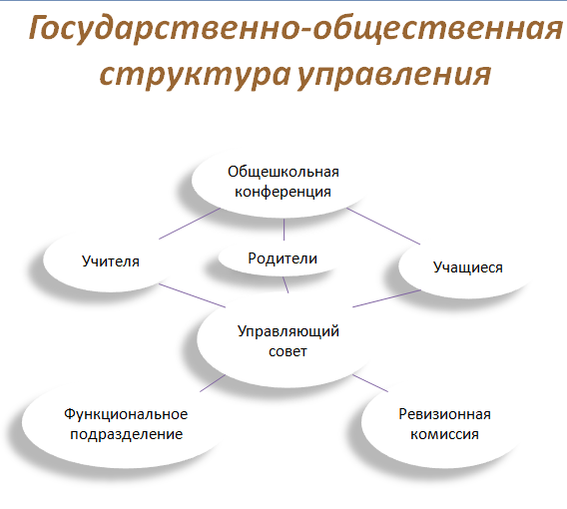
1. Управление Школой.
Управление Школой осуществляется в соответствии с законодательством Российской Федерации, на основе сочетания принципов единоначалия и коллегиальности. Единоличным исполнительным органом Школы является Директор, который осуществляет текущее руководство деятельностью Школы.
2. Учредитель:
- закрепляет Школу за конкретными территориями муниципального образования;
- обеспечивает учет детей, подлежащих обучению по образовательным программам начального общего, основного общего и среднего общего образования;
- обеспечивает содержание зданий и сооружений Школы, обустройство прилегающих к ней территорий;
- осуществляет контроль за финансовой и хозяйственной деятельностью Школы;
- утверждает Устав Школы, изменения и дополнения к нему;
- назначает и увольняет руководителя Школы;
- принимает решение о переименовании, ликвидации, реорганизации в установленном порядке.
В случае, если полномочия по государственному контролю (надзору) не переданы органам местного самоуправления, то государственный надзор и контроль осуществляет Департамент образования Владимирской области.
3. К компетенции Школы относятся:
- разработка и принятие правил внутреннего распорядка обучающихся, правил внутреннего трудового распорядка и иных локальных нормативных актов;
- материально-техническое обеспечение образовательной деятельности, оборудование помещений в соответствии с федеральными государственными образовательными стандартами, федеральными государственными требованиями, образовательными стандартами;
- предоставление Учредителю и общественности ежегодного отчета о поступлении и расходовании финансовых и материальных средств, а также отчетов о результатах самообследования;
- установление штатного расписания, если иное не установлено нормативными правовыми актами Российской Федерации;
- прием на работу работников, заключение с ними и расторжение трудовых договоров, если иное не установлено трудовым законодательством Российской Федерации, распределение должностных обязанностей, создание условий и организация дополнительного профессионального образования работников;
- разработка и утверждение образовательных программ;
- разработка и утверждение по согласованию с Учредителем программы развития Школы, если иное не установлено настоящим Федеральным законом;
- прием обучающихся в Школу;
- определение списка учебников в соответствии с утвержденным федеральным перечнем учебников, рекомендованных к использованию при реализации имеющих государственную аккредитацию образовательных программ начального общего, основного общего, среднего общего образования организациями, осуществляющими образовательную деятельность, а также учебных пособий, допущенных к использованию при реализации указанных образовательных программ;
- осуществление текущего контроля успеваемости и промежуточной аттестации обучающихся, установление их форм, периодичность и порядка проведения;
- индивидуальный учет результатов освоения обучающимися образовательных программ, а также хранения в архивах информации об этих результатах на бумажных и (или) электронных носителях;
- использование и совершенствование методов обучения и воспитания, образовательных технологий, электронного обучения;
- проведение самообследования, обеспечение функционирования внутренней системы оценки качества образования;
- создание необходимых условий для охраны и укрепления здоровья, организация питания обучающихся и работников;
- создание условий для занятий обучающимися физической культуры и спортом;
- установление требований к одежде обучающихся;
- содействие деятельности общественных объединений обучающихся, родителей (законных представителей) несовершеннолетних обучающихся, осуществляемой в Школе и не запрещенной законодательством Российской Федерации;
- организация научно-методической работы, в том числе организация и проведение научных и методических конференций, семинаров;
- обеспечение создания и ведения официального сайта Школы в информационно-телекоммуникационной сети «Интернет»;
- Школа обеспечивает открытость и доступность информации о системе образования, которая включает в себя данные официального статистического учета, касающиеся системы образования, данные мониторинга системы образования и иные данные, получаемые при осуществлении своих функций;
- иные вопросы в соответствии с законодательством Российской Федерации.
Школа обязана осуществлять свою деятельность в соответствии с законодательством об образовании, в том числе:
- обеспечивать реализацию в полном объеме образовательных программ, соответствие качества подготовки обучающихся установленным требованиям, соответствие применяемых форм, средств, методов обучения и воспитания возрастным, психофизическим особенностям, склонностям, способностям, интересам и потребностям обучающихся;
- создавать безопасные условия обучения, воспитания обучающихся, присмотра и ухода за обучающимися, их содержания в соответствии с установленными нормами, обеспечивающими жизнь и здоровье обучающихся, работников Школы ;
- соблюдать права и свободы обучающихся, родителей (законных представителей) несовершеннолетних обучающихся, работников образовательной организации;
- осуществлять организацию отдыха и оздоровления обучающихся в каникулярное время.
Школа несет ответственность в установленном законодательством Российской Федерации порядке за невыполнение или ненадлежащее выполнение функций, отнесенных к ее компетенции, за реализацию не в полном объеме образовательных программ в соответствии с учебным планом, качество образования своих выпускников, а также за жизнь и здоровье обучающихся и работников. За нарушение или незаконное ограничение права на образование и предусмотренных законодательством об образовании прав и свобод обучающихся, родителей (законных представителей) несовершеннолетних обучающихся, нарушение требований к организации и осуществлению образовательной деятельности Школа и ее должностные лица несут административную ответственность в соответствии с Кодексом Российской Федерации об административных правонарушениях.
4. Школа формирует открытый и общедоступный информационный ресурс, содержащий информацию о ее деятельности, и обеспечивает доступ к таким ресурсам посредством размещения их на официальном сайте Школы в сети «Интернет».

